航发星合世家项目概念方案设计单位遴选

遴选文件

武汉星启置业有限公司

2020年4月

目 录
第一章 遴选公告 3
第二章 方案设计任务书 13
第四章 评审方法和标准 18
第五章 遴选申请文件格式 20

第一章 遴选公告
1、遴选条件
航发星合世家项目概念方案设计，由武汉星启置业有限公司作为遴选人，通过公开比选方式选择和确定中选人，现诚邀符合资格条件的潜在申请人参与本项目的遴选。
2、遴选项目概况
2.1 项目名称：航发星合世家项目概念方案设计。
2.2 设计周期：合同签订后10个日历天完成。
2.3 遴选范围：航发星合世家项目方案设计任务书，具体详见第三章。
2.4 标段划分：本项目分为1个标段。
2.5项目拦标价：99万元（大写：玖拾玖万圆整）
3、遴选申请人资格要求：
3.1 具备独立法人资格并具备合法的营业执照；
3.2具备国家建设行政主管部门颁发的建筑行业（建筑工程）设计甲级及以上资质，近三年（2017年至今）已完成或正在实施或新承接1个30万㎡及以上含方案设计的民用建筑设计业绩。
3.3具有良好的商业信誉，近三年内未受过法律、行政及行业处罚，且不在处罚期内（应书面声明）；
3.4项目负责人具有 一级注册建筑师 资格；
3.5 不接受联合体参选。
4.遴选申请文件的递交
4.1 截止时间：2020年4月17日下午3点。
4.2 逾期送达的或者未送达指定地点的遴选申请文件，遴选人不予受理。
4.3送达地点：武汉星启置业有限公司会议室
4.4递交遴选文件份数：3份（电子版一份）
5．联系方式
遴选人：武汉星启置业有限公司
联系人：阳光
联系方式：15307116708

第二章 概念方案设计任务书

项目概况
（一）项目概况：
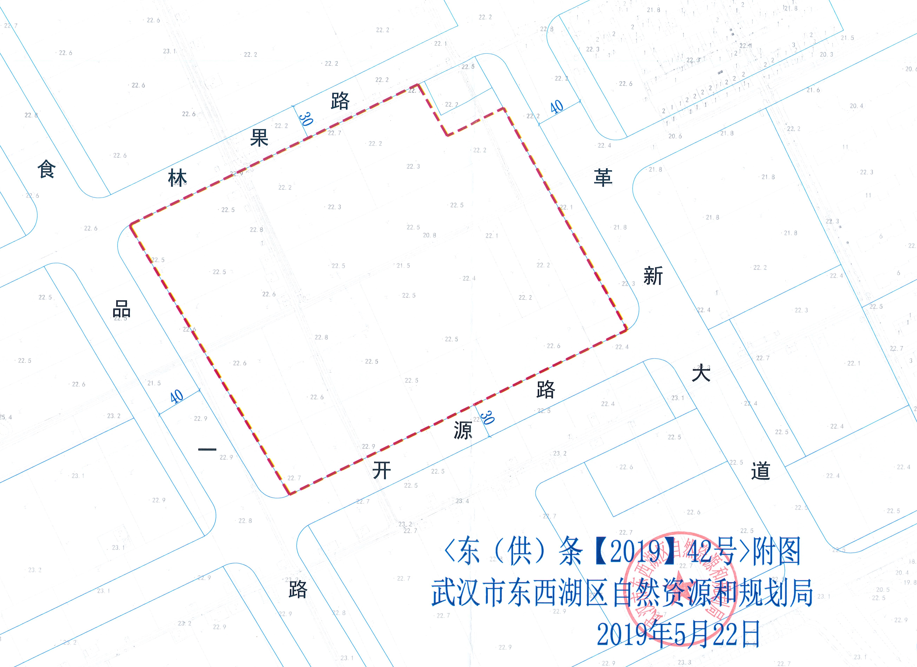
1、地块位置：走马岭街革新大道以西,食品一路以东,开源路以北,林果路以南(详见附图)。

2、面积：净用地面积83130.85平方米，计容建筑面积不超过259368㎡。
3、规划用地性质:居住用地;土地分类：城镇住宅用地。
4、规划容积率： 3.12 (计容建筑面积不超过259368平方米)
5、绿地率：按《武汉市绿化条例》规定执行。
6、建筑控制高度：按相关规定执行。

二、规划设计要求

（一）建筑设计要求及有关特殊要求
1、建筑及市政工程规划应遵照国家、省、市、区相关规范、规定要求执行。
2、停车泊位按相关规定执行，新能源汽车充电设施按《关于新建项目停车库增设新能
源汽车充电设施的通知》配置。
3、机动车交通出入口：以审定方案为准。
4、居住用地有关公共服务及市政设施按《湖北省委湖北省人民政府关于深化社区建设
推进社区服务的若干意见（鄂发[2007]4号）》、《武汉市人民政府办公厅关于落实城
市新建住宅区社区居民委员会办公及社区服务设施用房的通知（武政办[2002] 93号）》
《城市居住区规划设计标准》及《湖北省无障碍设施建设和管理规定》等相关规定执行。
5、居住用地城市养老服务设施配置按《省人民政府关于加快发展养老服务业的实施意见》
（鄂政发[2014] 30号）的有关要求执行。
6、须配置12班幼儿园，用地规模4860平方米，建筑面积3600平方米：幼儿园与项目同
步建设；幼儿园由开发建设单位建设，建成后其用地及产权无偿移交所在区教育行政
部门。
7、落实各项市政配套设施，实行雨污分流，项目排水管网规划设计按水务局审批意见实施；
污水处理等环保问题按环保部门要求执行。
8、项目规划设计应落实海绵城市建设理念，满足相关技术要求。
9、建筑建造要求按《武汉市装配式建筑建设管理实施办法》有关规定执行。

三、设计成果要求
（一）内容及深度要求：
1、设计内容及深度应满足国家相关法规、甲方特别提出的相关要求。
2、设计说明：应包括对设计概念方案的设计思路、设计成果介绍、分析。
3、技术经济指标应包括但不限于总建筑面积、计容建筑面积、住宅面积、非住宅面积（含商业、配套面积）、产品配比及面积段分布、容积率、密度、绿化率、地下室面积（含机动车停车面积、非机动车停车面积、配套面积）等主要内容。
4、概念方案设计图纸：
- 概念方案设计满足发包人的设计诉求
- 设计成果应包括：
        - 总平面图（含容积率、覆盖率、建筑面积统计等经济指标）
        - 设计说明（含规划理念、概念方案设计思想）
        - 总平面分析图（含功能、交通、景观、空间、消防分析等）
        - 场地剖面图（表达地面竖向设计对地下空间及地上建筑布置的设计考量）
        - 建筑表现图（重要角度透视图、鸟瞰图）或建筑外立面意向性图片
A3文本3套，电子文档1套（需包含该阶段设计成果内容）。
5、设计成果提交时间要求：合同签订后10个日历天完成。

第三章 评审方法和标准
本项目采用综合评估法进行评审。
评标方法包括：资格性审查、符合性审查、量化评审三个部分。
评标由遴选人依法组建的评标委员会负责。评标委员会由遴选人依法组建，评标委员会主任委员由评标委员会选举确定。
本项目评标结果的确定：
由评标委员会根据评审结果，推荐综合得分由高到低的前一至三名比选申请人为中选候选人（若综合得分一致，则以技术标得分由高至低排名）。以排名第一的中选候选人为中选人。排名第一的中选候选人放弃中选、因不可抗力因素提出不能履约合同，遴选人可以确定排名第二的中选候选人为中选人，依此类推。
如果通过资格性审查、符合性评审的单位不足三家，但已通过资格性审查、符合性评审的单位从资质、信誉、方案、报价等方面在所有比选申请人中具有竞争性，专家则应继续评审或推荐。

- 资格性审查

序号 | 评审内容 | 合格标准
1 | 营业执照 | 具备独立法人资格并具备合法的营业执照。
2 | 书面声明 | 具有良好的商业信誉，近三年内未受过法律、行政及行业处罚，且不在处罚期内（应书面声明）。
3 | 资质要求 | 具备国家建设行政主管部门颁发的建筑行业（建筑工程）设计甲级及以上资质。
4 | 业绩要求 | 近三年（2017年至今）已完成或正在实施或新承接1个30万㎡及以上含方案设计的民用建筑设计业绩。
5 | 项目经理 | 具有 一级注册建筑师 资格。
6 | 联合体 | 不接受联合参选。

注：1、资格性审查须全部合格才有资格进入下一步的评审。
2、证书、证件等资料在比选申请文件中以加盖鲜章的复印件或扫描件为有效。

二、符合性审查

序号 | 有下列情况之一的属于遴选申请文件存在重大偏差，遴选申请人的比选将被拒绝 | 是否存在重大偏差
1 | 遴选申请文件没有按照比选文件要求签字或盖章。
2 | 遴选申请文件未按规定的格式填写，关键内容不全或关键字迹模糊、无法辨认。
3 | 遴选申请人的遴选报价高于比选文件中公布的比选限价。
4 | 遴选申请人递交两份或多份内容不同的比选申请文件，或在一份遴选申请文件中对同一遴选项目报有两个或多个报价，且未声明哪一个有效。
5 | 遴选申请文件载明的计划周期未满足比选文件的规定。
6 | 遴选申请文件附有比选人不能接受的条件。

注：上述审查标准有任意一项未达到标准，则符合性审查不通过，不再进入量化评审。
- 量化评审标准（满分100分）
序号 | 评分因素  及权重 | 分值 | 评分标准 | 备注
1 | 报价 30% | 30 | 以所有有效遴选申请人（即通过资格性审查、符合性审查）的遴选申请报价平均值为评审基准价；等于评审基准价的得满分，每高于评审基准价1％时扣0.5分；每低于评审基准价1％时扣0.3分，扣完为止，不足1%按1%计。
2 | 类似业绩10% | 10 | 近三年（2017年至今）已完成或正在实施或新承接1个30万㎡及以上含方案设计的民用建筑设计业绩得2分，最多得10分。  注：资格审查业绩不纳入评分。 | 业绩证明材料：提供合同或中标（选）通知书复印件
4 | 设计方案40% | 40 | 1.对现状用地有深刻的理解。  （对此项内容进行评审，优秀得5分，良好得3分，一般得1分。）  2.规划设计理念先进，满足使用要求。  （对此项内容进行评审，优秀得5分，良好得3分，一般得1分。）  3.总图布局科学合理。  （对此项内容进行评审，优秀得5分，良好得3分，一般得1分。）  4.车行、人行交通设计合理，满足各种功能流线需求。  （对此项内容进行评审，优秀得5分，良好得3分，一般得1分。）  5.注重公共空间打造，完善新型社区配套，提升产品价值。  （对此项内容进行评审，优秀得10分，良好得6分，一般得2分。）  6.建筑立面设计材料选择合理、美观大气。在建筑形象上要表现出现代、新颖与时代性等特点。  （对此项内容进行评审，优秀得10分，良好得6分，一般得2分。）
5 | 专业技术人员20% | 20 | 1.项目负责人（1名）：具有高级及以上职称证书的得5分，本项最多得5分；  2.建筑专业负责人（1名）：具有一级注册建筑师证书的得3分，本项最多得3分；  3.结构专业负责人（1名）：具有一级注册结构工程师证书的得3分，本项最多得3分；  4.给排水专业负责人（1名）：具有注册公用设备工程师（给水排水）证书的得3分，本项最多得3分；  5.电气专业负责人（1名）：具有注册电气工程师（供配电）的得3分，本项最多得3分；  6. 暖通专业负责人（1名）：具有注册公用设备工程师（暖通空调）的得3分，本项最多得3分。

第五章 遴选申请文件格式

XXXXXX项目概念方案设计

遴选申请文件

遴选申请人： （盖单位公章）
法定代表人（签字或盖章）
或其委托代理人（签字）:____________

日期： 年 月 日

目录

一、遴选申请函…………………………………………………………………………( )
二、法定代表人身份证明………………………………………………………………( )
二、法定代表人授权委托书……………………………………………………………( )
三、书面声明 ………………………………………………………………………( )
四、遴选申请人资格证明文件及相关材料……………………………………………( )
五、拟从事本项目主要技术人员一览表…………………………………………… ( )
六、概念设计方案 ……………………………………………………………………( )

一、遴选申请函
（遴选人名称）:
- 我方已仔细研究了 (项目名称)遴选文件的全部内容，我单位自愿按照遴选文件规定的各项要求向遴选人提供所需服务，我方参加本项目的遴选报价
为 元（大写： ），计划周期为合同签订后 个日历天完成。一旦我方中选，我方将严格履行合同规定的责任和义务。
2、我方承诺：
（1）我方不提供虚假响应遴选文件的遴选申请文件；
（2）在遴选过程中不发生违规违纪行为；
（3）我方承诺在比选有效期内不修改、撤销比选申请文件。
3、如我方中选：
（1）我方承诺在收到中选通知书后，在中选通知书规定的期限内与你方签订合同；
（2）我方承诺按照遴选文件规定向你方递交履约保证金；
（3）我方承诺在合同约定的期限内完成并移交全部合同内容。
4、我方为本项目提交的比选申请文件正本1份，副本2份，电子文档（光盘或U盘）1份。
5、我方愿意提供贵单位可能另外要求的，与遴选有关的文件资料，并保证我方已提供和将要提供的文件资料是真实、准确的。
6、我方完全理解比选人因法律和政策原因取消比选，或因为我方递交的遴选申请文件无法满足遴选人的要求，或附有遴选人不能接受的条件等原因拒绝我方递交的比选申请文件，并对此类任何行为不承担任何责任，亦无义务向我方解释其原因。

遴选申请人（盖单位章）：
法定代表人（签字或盖章）或其委托代理人（签字）：____ ___
地址：____________
电话：_______________
传真：______________
____年 月 日

- 法定代表人身份证明

遴选申请人名称：
地址：
成立时间： 年 月 日
经营期限：
姓名： 系（遴选申请人名称）的法定代表人。（职务： 电话: ）

特此证明。

附：法定代表人有效的身份证复印件（正反双面）

遴选申请人（盖单位章）：
法定代表人（签字或盖章）或其委托代理人（签字）：_____ __
____年 月 日

注：法定代表人亲自参选时适用。

二、法定代表人授权委托书

致：
本人（姓名）系（遴选申请人全称）的法定代表人，现授权委托（单位／部门名称）的（姓名和职务）为我公司代理人，以本公司的名义参加 （项目名称）遴选活动。代理人在活动过程中所签署的一切文件和处理与之有关的一切事务，均为代表本公司的行为，与本人的行为具有同等的法律效力。本公司将承担代理人行为的一切法律责任和后果。
委托期限：自本授权委托书签署之日起至“遴选有效期”结束为止。
代理人无转委托权。
附：授权代表和法定代表人有效的身份证复印件（正反双面）

遴选申请人（盖单位章）：
法定代表人（签字或盖章）:_______________
委托代理人（签字）：___ ____
____年 月 日

注：（1）法定代表人不亲自参选而委托代理人参选时适用。
（2）法定代表人委托他人参选的，委托代理人应是遴选申请人本单位的人员。

三、书面声明
致： （遴选人名称）
本单位 （遴选申请人全称）现参加 (项目名称)的遴选，本单位特此声明：
1、本单位在自2017年以来或成立至今的合同履行过程中，没有因违约或违规行为而导致诉讼或仲裁且判决对本咨询机构不利。
2、本单位在自2017年以来或成立至今的合同履行过程中，没有因本咨询机构违约被逐或因本咨询机构原因而使任何合同被解除。
3、本单位自2017年至今未因工作质量等问题受到相关行政主管部门行政处罚或市场禁入。
如违反以上声明，一经查实，本单位愿承担一切法律责任(包括市场禁入、承担赔偿损失等)，同时，比选人有权取消我公司的参选资格或中选资格。

遴选申请人（盖单位章）：
法定代表人（签字或盖章）或其委托代理人（签字）：_______
____年 月 日

四、遴选申请人资格证明文件及相关材料
（一）遴选申请人概况表
法定代表人 |  | 成立日期
企业地址 |  | 注册资本金 | 万元
传真 |  | 邮箱
经营范围
企业资质等级
单位优势及特长
其他需要说明的情况

遴选申请人（盖单位章）：
法定代表人（签字或盖章）或其委托代理人（签字）：_______
____年 月 日
注：本表后附以下文件并加盖遴选申请人单位公章：
- 营业执照副本、税务登记证、组织机构代码证复印件（复印件加盖单位鲜章）；
- 已办理证照合一的，须附营业执照副本复印件（复印件加盖单位鲜章）；
- 资质证书复印件（复印件加盖单位鲜章）；
- 其他比选申请人认为应该提供的其他证明材料。

（二）类似业绩一览表

年份 | 用户名称 | 项目名称 | 项目描述 | 签订时间 | 备注

附：1、本表后附业绩证明材料复印件（如：提供相关合同或中标（选）通知书复印件，并加盖单位公章），原件备查。

遴选申请人（盖单位章）：
法定代表人（签字或盖章）或其委托代理人（签字）：_______
____年 月 日

五、拟从事本项目主要技术人员一览表

序号 | 拟在本项目中任职 | 姓名 | 技术职称 | 执业资格证书 | 执业资格证书号 | 备注

注：人员配置在合同期内未经遴选人同意，不得随意更改。

遴选申请人（盖单位章）：
法定代表人（签字或盖章）或其委托代理人（签字）：_______
____年 月 日

人员基本情况表

姓 名 |  |  | 性 别 |  |  | 出生日 期 | 年 月 日
毕业院校及专业 |  |  |  |  |  | 毕业时 间 | 年 月 日
从事本专业时间 |  |  |  | 为申请人服务时间
执 业 注 册 |  |  |  | 职 称
主 要 经 历
时 间 |  | 参加过的工程设计项目名称及规模 |  |  |  |  |  | 该项目中任职

注：1、遴选申请人须填写投入本项目的主要人员的基本情况，并附身份证、相关专业证书(如
有)、人员经验证明材料（如有）等各类证明文件复印件，复印件加盖单位鲜章。
2、以上人员需提供由社保部门出具的最近六个月由该遴选申请人为其购买社保的证明材料
复印件。

遴选申请人（盖单位章）：
法定代表人（签字或盖章）或其委托代理人（签字）：_______
____年 月 日

六、概念设计方案

本章内容由遴选申请人自行编写，格式自拟。

